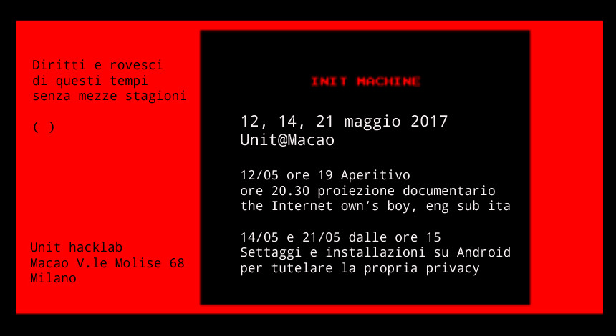

Tre giorni di Maggio su Informazione libera, formati, etica e privacy

12 maggio 2017
h19 Aperitivo
h 20.30 @Cinemacello Proiezione documentario del 2014 The Internet's own boy
-il Ragazzo di internet- è Aaron Swartz, attivista dei diritti in rete accusato di frode informatica per aver divulgato pubblicazioni scientifiche e suicidatosi nel 2013 a New York.
tag: Reddit, Markdown, Guerrilla open access manifesto.
1 ora e 40 minuti - inglese sottotitolato italiano, ingresso libero. Seguirà discussione

14 Maggio 2017
h15 Privacy Matters on My Phone parte prima
Che significa rootare il telefono? Fare a meno di Google usando Android è possibile? Cosa sono le GApps? e AOSP, FDroid, LineageOS, eh? Dove stiamo andando? Bei connessi, ma siamo davvero belli? Discussione/Panoramica sui settaggi e sulle possibili installazioni da fare su un device Android al fine di proteggere la propria privacy.
Introduzione, presentazione dei primi 3 livelli.

21 Maggio 2017
h15 Privacy Matters on My Phone parte seconda
Sessione pratica della discussione su come proteggere la propria privacy su un device Android. Siete cordialmente invitati a portare un telefono sui cui fare l'installazione della rom alternativa.

(Unit) hacklab @ Macao V.le Molise 68 Milano

